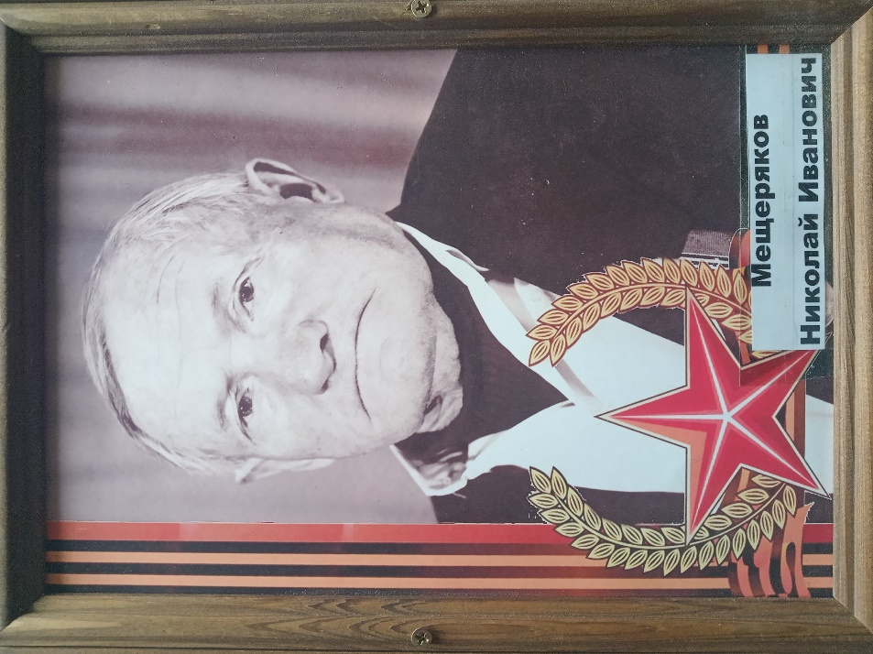
Здравствуйте, меня зовут Макаров Матвей, я ученик 10 класса МОУ ИРМО Мамоновской СОШ. Накануне праздника 75 – летия Великой Победы я хочу рассказать о своем прадеде , Мещерякове Николае Ивановиче, участнике Великой Отечественной войны.
Я проследил его боевой путь на фронтах войны.
Мой прадедушка Мещеряков Николай Иванович родился 11 мая 1913года в селе Павлодар, Шпикуловского района, Тамбовской области. Был призван на срочную военную службу в 1935году В 1938году, по окончанию службы, был уволен в запас в звании рядовой .
На войну попал в 1944г. в возрасте 31 года на Ленинградский фронт. Как опытный солдат опекал молодых солдат и заботился об организации быта.
12 марта 1944году ходе наступления был тяжело ранен в левую ногу. Находился на излечении в госпитале № 2016. После выздоровления был отправлен в курсанты 267 Запасного стрелкового полка 36 строительной бригады.
Через месяц отправлен на фронт. Получил должности старшины роты 153 стрелкового полка 80 стрелковой дивизии Ленинградского фронта. Позже закончил офицерские курсы и получил звание младший лейтенант. Стал командиром взвода. В составе 59 армии Первого Украинского фронта участвовал в освобождении Украины. В одном из боев был легко ранен в левую руку и проходил лечение в госпитале. После излечения отправлен в резерв 59 армии. Красная армия в это время ведет освобождение стран восточной Европы.
За героизм и мужество Николай Иванович Мещеряков был награжден Орденом Красной Звезды, Орденом Отечественной войны 2 степени и медалью за Победу над фашисткой Германией. Прожил до 1991 года . В нашей семье с особым уважением относятся к ветеранам и героям войны. Я горжусь тем , что в нашей семье есть прадед- герой.

